


Информационный бюллетень

Национальной контактной точки «Исследовательские инфраструктуры» 7РП ЕС (2007 – 2013 гг.)

от 3 апреля 2012 г.

Уважаемые коллеги!

Национальная контактная точка «Исследовательские инфраструктуры»

Седьмой рамочной программы научных исследований, технологического развития и демонстрационной деятельности Евросоюза (7РП ЕС) предлагает Вашему вниманию очередной информационный бюллетень по различным аспектам 7РП ЕС, и, в частности, по европейским инициативам, направленным на поддержку и развитие исследовательских инфраструктур.

В июле 2012 г. будут объявлены последние конкурсы 7РП ЕС. 1 января 2014 г. стартует новая Европейская рамочная программа по научным исследованиям и инновациям «Horizon-2020» (The Framework Programme for Research and Innovation). Проект программы утвержден Европейским парламентом и Советом Европейского Союза 30 ноября 2011 г.

В данном бюллетене приведены некоторые итоги 7РП ЕС в области исследовательских инфраструктур, а также стратегия их развития в программе «Horizon-2020».

Немного статистики об участии России в 7РП ЕС

Россия - самая успешная «третья страна» как по количеству участников в проектах 7РП ЕС, так и по полученному от Евросоюза финансированию:

475 российских организаций - участники 302 международных проектов, уже получили 59 млн. € в рамках 7РП ЕС. Следует отметить высокий уровень успешного участия российских организаций в конкурсах по направлениям «Мобильность», «Исследовательские инфраструктуры», «Транспорт», «Космос», «ИКТ» и «Биотехнологии».

Было проведено 8 скоординированных конкурсов Россия-ЕС по различным тематическим направлениям 7РП ЕС («Здоровье», «Биотехнологии», «Нанотехнологии» (2 конкурса), «Информационно-коммуникационные технологии» (ИКТ), «Энергетика», «Аэронавтика» и «Ядерная энергетика»). Вклад в скоординированные конкурсы с обеих сторон составил 31 млн. €.

Ожидаются новые скоординированные конкурсы по ИКТ и аэронавтике

в рабочей программе 2013 г.

Исследовательские инфраструктуры в 7РП ЕС

(FP7-INFRASTRUCTURES)

Направление «FP7-INFRASTRUCTURES», часть специальной «сквозной» программы «Возможности» (CAPACITIES) 7РП ЕС, нацелено на совершенствование имеющихся и развитие в различных тематических областях новых исследовательских инфраструктур, способствующих перспективным разработкам мирового уровня, созданию и внедрению новых технологий. Европейское научное сообщество нуждается в них, чтобы оставаться в авангарде передовой науки. Исследовательские инфраструктуры должны также помогать промышленности укреплять базу знаний и технологическое ноу-хау.

Бюджет направления - 1,8 млрд. €.

Он расходуется на следующие мероприятия:

-поддержка существующих исследовательских инфраструктур;

-создание новых инфраструктур;
-поддержка политики развития и содействие реализации программы в контексте создания Европейского исследовательского пространства (the European Research Area, ERA), включая международное сотрудничество, координацию национальных и/или региональных политик и программ в области исследовательских инфраструктур.

Европейское исследовательское пространство является основой европейской стратегии роста (EU 'Lisbon Strategy' for growth and jobs). Существенным элементом укрепления «ERA» должно стать развитие исследовательских инфраструктур мирового класса.
Основные задачи, которые необходимо для этого решить:
- преодоление фрагментарности и определение приоритетов на европейском уровне;
- повышение эффективности управления, служб и доступа к ним;
- борьба с растущими затратами и сложностью;
- дальнейшее развитие и лучшее использование потенциала электронных инфраструктур (e-infrastructures).
В 2010 г. эксперты Еврокомиссии сформулировали свое видение статуса, роли и влияния инфраструктур в связи с эволюцией Европейского исследовательского пространства до 2020 г.:
http://ec.europa.eu/research/infrastructures/pdf/era_100216.pdf

Исследовательские инфраструктуры поддерживаются посредством объявляемых Еврокомиссией конкурсов. С начала 7 РП ЕС было объявлено 10 конкурсов по направлению «FP7-INFRASTRUCTURES».
Подробная информация об успешных проектах 6/7 РП ЕC на сайте:
http://ec.europa.eu/research/infrastructures/index_en.cfm?pg=projects

Российские организации принимают участие в 24 проектах 7РП ЕС по данному направлению (http://cordis.europa.eu/fp7/projects_en.html).

В рамках каждого из 10 тематических приоритетов 7 РП ЕС было создано не мало новых инфраструктур. Специальный портал «European portal on research infrastructures’ services»:

http://www.riportal.eu/public/index.cfm?fuseaction=ri.search

содержит подробную информацию о 614 исследовательских инфраструктурах (Research Infrastructures, RIs) европейского значения в различных научных областях. Эта база данных создавалась по инициативе Еврокомиссии и Европейского научного фонда (the European Science Foundation, ESF) с целью оценить текущее состояние европейских исследовательских инфраструктур. Она является инструментом научного сообщества для поиска нужных служб.

Европейский стратегический форум по исследовательским инфраструктурам

Существенным шагом на пути к формированию скоординированного подхода к исследовательским инфраструктурам стало создание в 2002 г. Европейского стратегического форума «The European Strategy Forum on Research Infrastructures» (ESFRI). Главная задача форума - идентификация новых инфраструктур общеевропейского значения, охватывающих все научные направления и соответствующих долгосрочным потребностям европейской науки.
Россия не участвует в «ESFRI».
В 2006 году «ESFRI» подготовил первую европейскую дорожную карту по исследовательским инфраструктурам, в которую было включено всего 35 проектов, в 2008 г. было уже 44 проекта. Очередное обновление претерпел список «ESFRI» в 2010 г. за счет проектов в области охраны окружающей среды, биологии, энергетики.
Подробная информация о дорожных картах «ЕSFRI» и их реализации:

http://ec.europa.eu/research/infrastructures/index_en.cfm?pg=esfri-roadmap

В 2009 г. создан стратегический механизм координации и управления новыми инфраструктурами на европейском уровне с участием всех заинтересованных сторон (European legal framework, ERIC):

http://ec.europa.eu/research/infrastructures/index_en.cfm?pg=eric

Исследовательские инфраструктуры в Европейской рамочной программе по научным исследованиям и инновациям
«HORIZON 2020»

http://ec.europa.eu/research/horizon2020/index_en.cfm

Новая рамочная программа Европейского Союза «Horizon 2020» стартует
1 января 2014 г., ее продолжительность 7 лет.
Предварительный бюджет – 80 млрд. €.

3 приоритета программы «Horizon 2020»:
1. Передовая наука
2. Промышленное превосходство
3. Социальные вызовы

Первый приоритет отражает европейское понимание важности передовой фундаментальной науки, являющейся основой будущих технологий, новых рабочих мест и благосостояния; необходимость привлечения новых талантов в науку; обеспечение доступа ученым к лучшим исследовательским инфраструктурам.
Бюджет 1-ого приоритета:

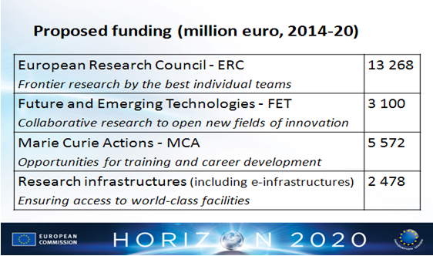

Второй приоритет отражает понимание важности стратегических инвестиций в ключевые технологии (передовые производства, микроэлектронику) для поддержки инноваций в существующих и новых секторах экономики; необходимость привлечения частных инвестиций в исследования и инновации и появления новых малых и средних предприятий для создания рабочих мест.
Бюджет 2-ого приоритета:

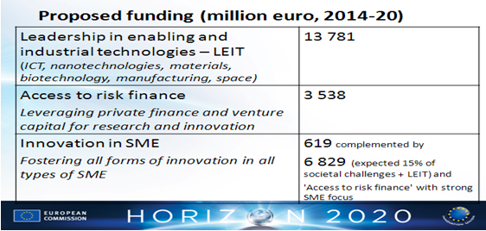

Третий приоритет отвечает интересам европейских граждан и отражает политику ЕС в вопросах здравоохранения, защиты окружающей среды и безопасности продуктов питания, энергетики и изменения климата, транспорта и т.д.; необходимость мультидисциплинарного сотрудничества.
Бюджет 3-его приоритета:

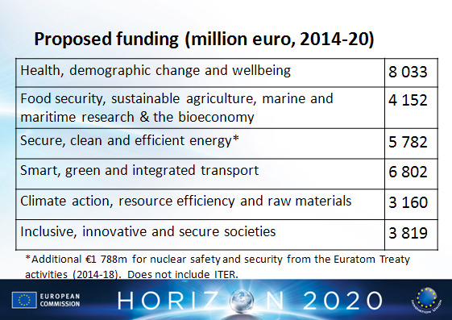

В новой программе «Horizon 2020» финансирование инфраструктур существенно возрастет (2.478 млрд. €), так как ожидается, что исследовательские инфраструктуры внесут достойный вклад в развитие инновационного и исследовательского потенциала Европы. В проекте программы современное состояние исследовательских инфраструктур оценивается как сложное и дорогостоящее, требующее интеграции оборудования, служб и источников данных, широкого транснационального сотрудничества.
Инфраструктуры рассматриваются в контексте развития Европейского исследовательского пространства, необходимости объединения, координации и рационального использования всех национальных исследовательских инфраструктур (оборудование, аппаратура и т.д.).
Основные мероприятия новой программы будут направлены на развитие европейских инфраструктур до 2020 г. и далее, поддержку их инновационного потенциала и человеческого капитала, содействие реализации Европейской политики в области исследовательских инфраструктур и международного сотрудничества.
Поставлена задача - довести количество исследовательских инфраструктур от 650 (2012 г.) до 1000 (2020 г.).

С проектом программы «Horizon 2020» можно ознакомиться по адресу:

http://www.kowi.de/Portaldata/2/Resources/horizon2020/Proposal-Horizon2020-Regulation.pdf

